

Javascript基础

Switch语句
☞语法
Switch(变量n){
case 10:
执行的代码;
break;

case 20:
执行的代码;

break;

default:
执行的代码;

break;
}

注意：
Switch语句后面的变量数据类型必须和case后面的数据类型保持一致。

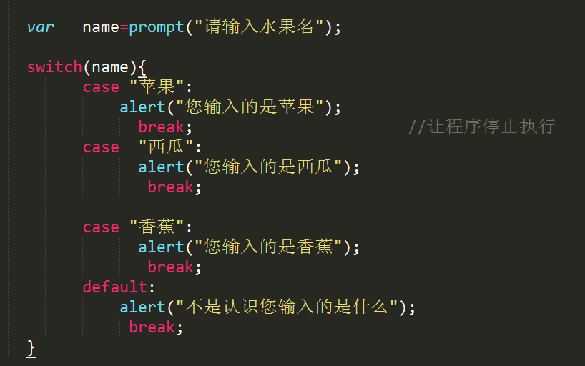

Switch语句可以对变量进行集体判断：
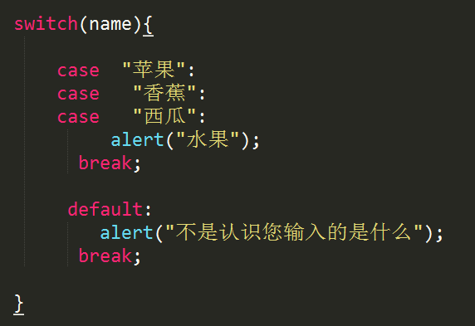

自增自减
☞ i++ ++i
◆如果变量没有直接参与运行中，i++ 和 ++i表示的含义是：在变量原来值的基础上加1。

◆如果i++或者++i参与到运算中。
var i=123;
var n1=i++; 该段代码的含义是： 先将i的值赋值给变量n1,然后变量i的值再加1。

var n2=++i; 该段代码的含义是： 先将i的值加1,然后变量i加1后的值赋值给变量n2。

While循环
☞语法
while(条件表达式){
当条件表达式结果为true,会一直执行while循环体内的代 码。
当条件表达式的结果为false，while循环不再执行。
}

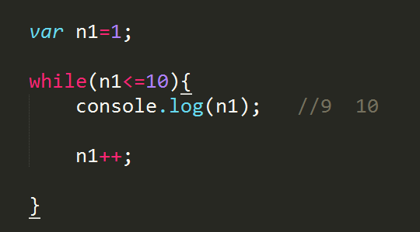

注意：
While循环的过程中，首先在while循环外部定义一个变量，然后判断条件。

Do..while循环
☞语法
Do{
循环体;
}while(条件表达式);

Do while 循环执行顺序：
程序运行开始，直接进入循环体内，执行完第一遍循环体内代码后，进行while条件判断，如果while条件结果为true,那么继续执行do中的循环体代码。如果while条件结果为false,那么do 中的循环体代码不再执行（跳出循环）

◆do while循环在条件不满足的情况下会比while循环多执行一次代码
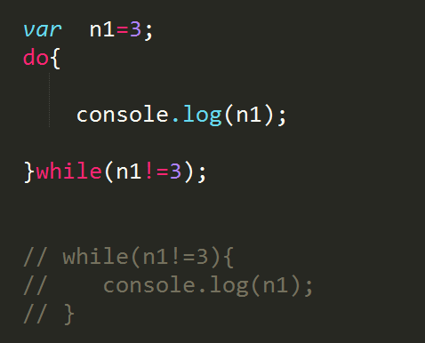

For循环
☞用法
for(var i=0; i<=10; i++){
循环体代码

}

执行顺序：
◆首先进行变量初始化，并进行条件判断
◆如果条件结果为true，那么执行循环体内的代码，然后执行 i++;
◆判断条件是否为true,继续执行循环体内代码。否则跳出循环
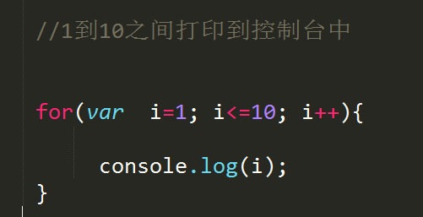

Break语句

在循环体内，只要代码遇到break,程序立马结束当前循环。
当前循环指的是break语句所在的循环体。
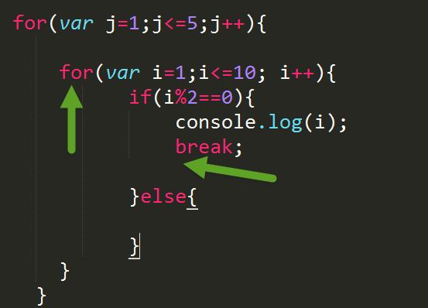

Continue语句
Continue语句指的是跳出本次循环，该语句后面的代码不再执行。
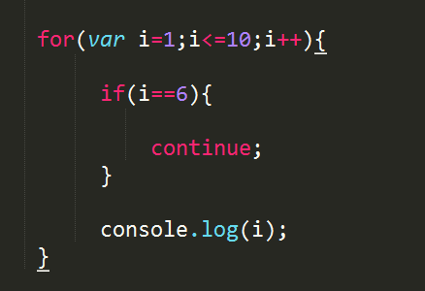

数组（定义，赋值，取值）

定义
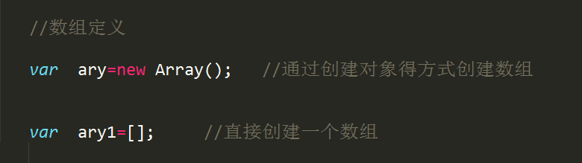

赋值
☞数组中通过下标的方式进行赋值。下标从0开始。
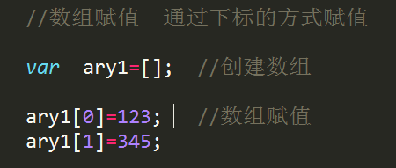

属性介绍
获取数组中的元素个数
length 可以获取数组中的元素个数。
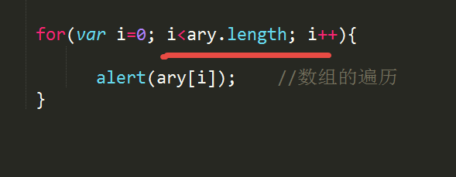

通过数组名.length获取数组长度（元素个数）

数组遍历及赋值
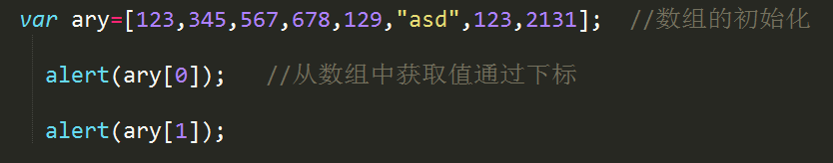

数组合并
数组合并后返回的依然是一个数组。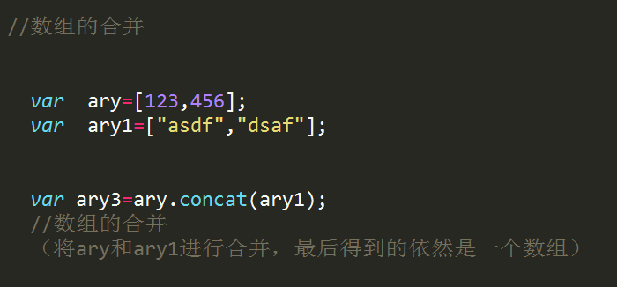

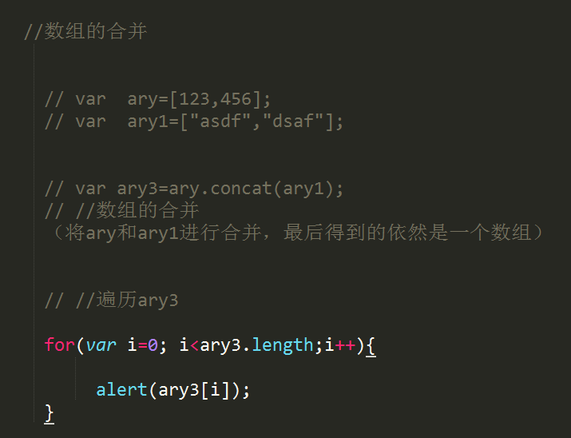

数组
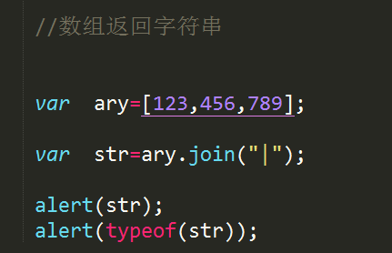

Join方法返回的是一个字符串。

☞案例介绍
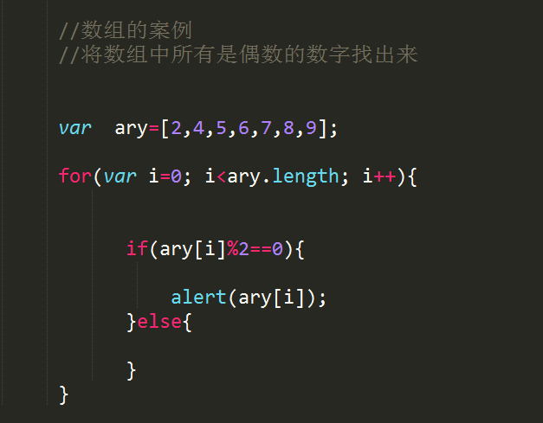

函数（函数的定义和调用）
☞函数（方法）定义
通过 function 关键字
和自定义方法名 既可定义一个函数。 如下： 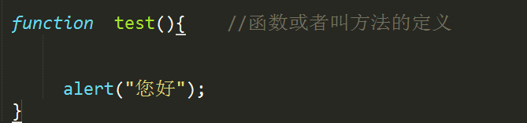

方法的调用。
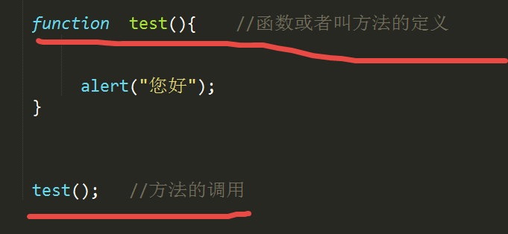

函数案例介绍：
